دعوة لتلقي المساهمات:
استخدام وتطبيق التوصيات المتعلقة بالسياسات التي قدمتها لجنة الأمن الغذائي العالمي بشأن تقلب الأسعار والأمن الغذائي والحماية الاجتماعية لتحقيق الأمن الغذائي والتغذية

نموذج تقديم المساهمات
(خاص بمنظمي الفعاليات)

نتائج فعاليات / مشاورات أصحاب المصلحة المتعددين

يُرجى توثيق نتائج فعالية أصحاب المصلحة المتعددين التي تم تنظيمها بهدف مناقشة استخدام وتطبيق مجموعتي التوصيات المتعلقة بالسياسات أو أي منهما:
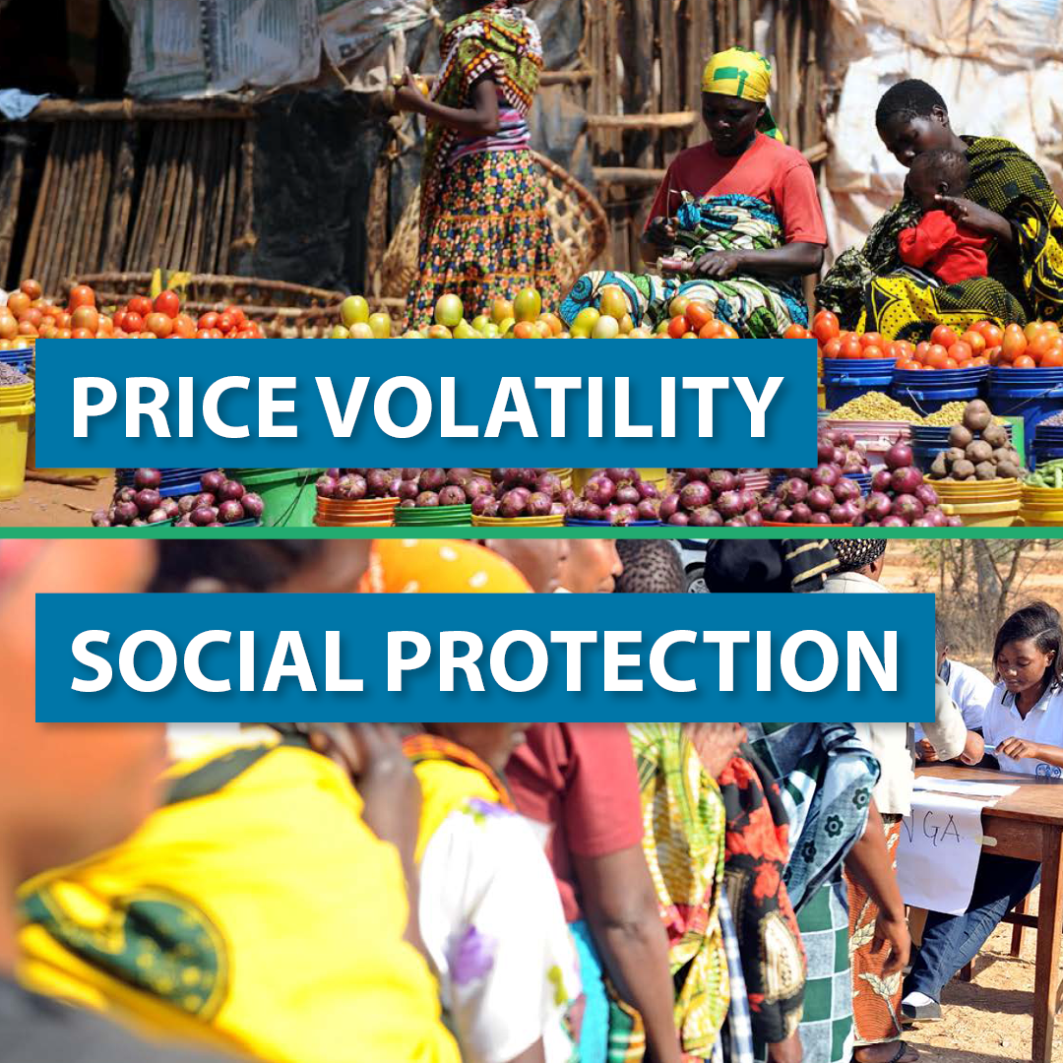
مجموعة التوصيات الأولى: تقلب الأسعار والأمن الغذائي (المعتمدة عام 2011، الدورة الثالثة والسبعون للجنة).
مجموعة التوصيات الثانية: الحماية الاجتماعية من أجل تحقيق الأمن الغذائي والتغذية (المعتمدة عام 2012، الدورة الثالثة والتسعون للجنة).

يُرجى ملاحظة أنه إذا كنت ترغب في مشاركة أكثر من فعالية واحدة، فعليك استخدام نموذج منفصل لكل مساهمة، مع مراعاة ألا يتجاوز عدد كلمات المساهمة الواحدة 1000 كلمة.

الدعوة لتلقي المساهمات مفتوحة حتى 3 مايو 2023.

نموذج تقديم المساهمات
(خاص بمنظمي الفعاليات)

عنوان الفعالية
تاريخ الفعالية
مكان إقامة الفعالية
التغطية الجغرافية | (على سبيل المثال، تعتبر الفعالية وطنية أو إقليمية عندما تشارك فيها عدة دول من نفس المنطقة، وتعتبر فعالية عالمية إذا شاركت فيها عدة دول من مناطق مختلفة)
الدولة (الدول) / المنطقة (المناطق) التي شملتها التجربة | (على سبيل المثال ملاوي والساحل: منطقة البحيرات الكبرى أو كينيا وتنزانيا)
جهة الاتصال | الاسم: ..............................................................................  البريد الإليكتروني: ...............................................................
الانتماء | ☐ الحكومة  ☐ منظمة تابعة للأمم المتحدة  ☐ إحدى منظمات المجتمع المدني / منظمة غير حكومية  ☐ القطاع الخاص  ☐ الأوساط الأكاديمية  ☐ جهة مانحة  جهة أخرى ....................................................... ☐
ما هي الجهة المنظمة للفعالية؟ (1) | ☐ الحكومة  ☐ منظمة تابعة للأمم المتحدة  ☐ إحدى منظمات المجتمع المدني / منظمة غير حكومية  ☐ القطاع الخاص  ☐ الأوساط الأكاديمية  ☐ جهة مانحة  ☐ جهة أخرى .......................................................
ما هي الجهات المشاركة في الفعالية؟ (2) | ☐ الحكومة  ☐ منظمة تابعة للأمم المتحدة  ☐ إحدى منظمات المجتمع المدني / منظمة غير حكومية  ☐ القطاع الخاص  ☐ الأوساط الأكاديمية  ☐ جهة مانحة  ☐ جهة أخرى .......................................................
(3) أي من مجموعتي التوصيات المتعلقة بالسياسات كانت ذات صلة بتجربتك؟  (اختر كل ما ينطبق) | ☐ مجموعة التوصيات الأولى: تقلب الأسعار والأمن الغذائي  ☐ مجموعة التوصيات الثانية: الحماية الاجتماعية من أجل تحقيق الأمن الغذائي والتغذية  [في حالة عدم استخدام أي من مجموعتي التوصيات المذكورتين في التجربة (التجارب) التي شاركتها خلال الفعالية، يُرجى الانتقال مباشرةً إلى السؤال رقم 12]
(4) ما هي التوصيات المتعلقة بالسياسات الخاصة بتقلب الأسعار والحماية الاجتماعية ذات الصلة بالتجربة (التجارب) التي تمت مشاركتها خلال الفعالية؟  (اختر كل ما ينطبق) | تقلب الأسعار والأمن الغذائي  (اختر من بين التوصيات الواردة في الوثيقة، من (أ) إلى (ف)، مع توضيح السبب)  [على سبيل المثال: التوصيات المتعلقة بتقلب الأسعار: التوصية (ك)، و(ن)، و(ف)].  الحماية الاجتماعية من أجل تحقيق الأمن الغذائي والتغذية  (اختر من بين التوصيات المدرجة تحت (أ)، و(ب)، و(ج)، و(د) في الوثيقة، مع توضيح السبب).  [على سبيل المثال: التوصيات المتعلقة بالحماية الاجتماعية: التوصية أ (4)؛ ب (1، 2، 3): د (2)].
(5) كيف تم استخدام التوصيات المتعلقة بالسياسات في التجربة (التجارب) التي تمت مشاركتها خلال الفعالية؟
وصف موجز للتجربة (التجارب) التي تمت مشاركتها خلال الفعالية

من الذي شارك في التجربة؟ | ☐ الحكومة  ☐ منظمة تابعة للأمم المتحدة  ☐ إحدى منظمات المجتمع المدني / منظمة غير حكومية  ☐ القطاع الخاص  ☐ الأوساط الأكاديمية  ☐ جهة مانحة  جهة أخرى ....................................................... ☐
كيف شاركت مختلف مجموعات أصحاب المصلحة المتأثرة بانعدام الأمن الغذائي وسوء التغذية في التجربة (التجارب) التي تمت مشاركتها خلال الفعالية؟ | (على سبيل المثال، مشاركة منظمات المجتمع المدني تمثل شرائح السكان الذين يعانون من انعدام الأمن الغذائي وسوء التغذية في التدريب)
موعد عقد الفعالية/ المشاورة | (على سبيل المثال. من يوم/شهر/سنة، أو من مارس/ آذار – أكتوبر/ تشرين الأول - -20)
(6)  النتائج المحققة / المتوقع  (حدد ما إذا كانت كل نتيجة فعلية (أي متى تحققت) أو متوقعة (متى ستتحقق)) | النتائج على المدى القصير (النتائج النوعية والكمية)  (بالإضافة إلى تقديم تقييم نوعي، يُرجى الإشارة حيثما أمكن إلى عدد الأشخاص الذين شاركوا بشكل مباشر في الأنشطة، على سبيل المثال عقد ست دورات تدريبية شارك فيها 250 شخصًا)
النتائج على المدى المتوسط (النتائج النوعية والكمية)
(بالإضافة إلى تقديم تقييم نوعي، يتضمن معالجة الأسباب الكامنة وراء انعدام الأمن الغذائي وسوء التغذية، يُرجى الإشارة حيثما أمكن إلى عدد الأشخاص الذين تأثروا - أو من المتوقع أن يتأثروا بشكل غير مباشر بالأنشطة، على سبيل المثال، من المتوقع أن يؤثر التدريب الذي يُسهم في وضع خطة عمل محلية على 1000 شخص)
أهم التغييرات
(يُرجى الإشارة إلى أهم التغييرات التي نتجت عن الأنشطة بعد استخدام وتطبيق أي من مجموعتي التوصيات المتعلقة بالسياسات)
(7) ما هي المحفزات الرئيسية التي أثرت على استخدام توصيات اللجنة المتعلقة بالسياسات؟
(8) ماذا كانت أكبر القيود والتحديات التي عرقلت استخدام هذه التوصيات المتعلقة بالسياسات، وكيف تمت معالجتها؟
(9) ما هي الآليات التي تم تطويرها لرصد استخدام التوصيات المتعلقة بالسياسات التي وضعتها اللجنة؟  (إن وجدت) | (يرجى توضيح ما إذا كانت هذه الآليات مصممة بمعرفة الحكومات أم في سياق مشروع ما)
(10) بناءً على التجربة المقدمة، ما هي الممارسات الجيدة التي تُوصي بها لنجاح استخدام أو تنفيذ التوصيات المتعلقة بالسياسات التي وضعتها اللجنة؟
(11) هل أسفرت الفعالية عن أي اتفاق حول الخطوات الملموسة لاستخدام التوصيات المتعلقة بالسياسات؟
(12) رابط (روابط) للمزيد من المعلومات
يُجاب عن السؤال رقم (13) أدناه فقط إذا لم يتم استخدام أو تطبيق أي من مجموعتي التوصيات المتعلقة بالسياسات.
(13) ما أسباب عدم استخدام التوصيات المتعلقة بالسياسات في سياق تجربتك حتى الآن؟ | مثال: عدم وجود موارد كافية، أو غياب الوعي الكافي، وما إلى ذلك.

